KATA PENGANTAR
Seandainya ada yang lebih diatas dan lebih indah
dari sekedar ungkapan Puji Syukur itulah yang selayaknya
penulis persembahkan dengan segenap ketulusan hati kepada
Dia Sang Rido atas segala kesempatan untuk memiliki hidup
dan menikmati keindahan dunia yang penuh cinta, dukungan
semangat dan kreatifitas, sejuta ekspresi seni dan jati
diri. Kesempatan untuk menikmati karya Tuhan di dunia ini
dengan anugerah sentuhan nafas yang mengiringi setiap
langkah dalam mewujudkan cita dan berbagi semua cinta.
Kebesaran hati untuk melewati dengan segala halangan dan
tantangan yang sangat berat yang senantiasa mewarnai
setiap denyutan langkah dan hentakan pikiran hingga
skripsi ini boleh rampung.
Skripsi ini merupakan hasil pengalaman dengan
berbagai teori-teori ilmiah yang didapatkan selama kuliah
di Sekolah Tinggi Agama Kristen Negeri (STAKN) Toraja.
Banyak persoalan yang silih berganti melilit proses
perkuliahan dan sistem yang hidup di kampus menjadi bukti
masih adanya serpihan-serpihan kehidupan kampus ini.
Tidak terlepas dari ciri khas kampus yang bertitelkan
Kampus Teologi" lebih kerennya sekolah "Agama Kristen

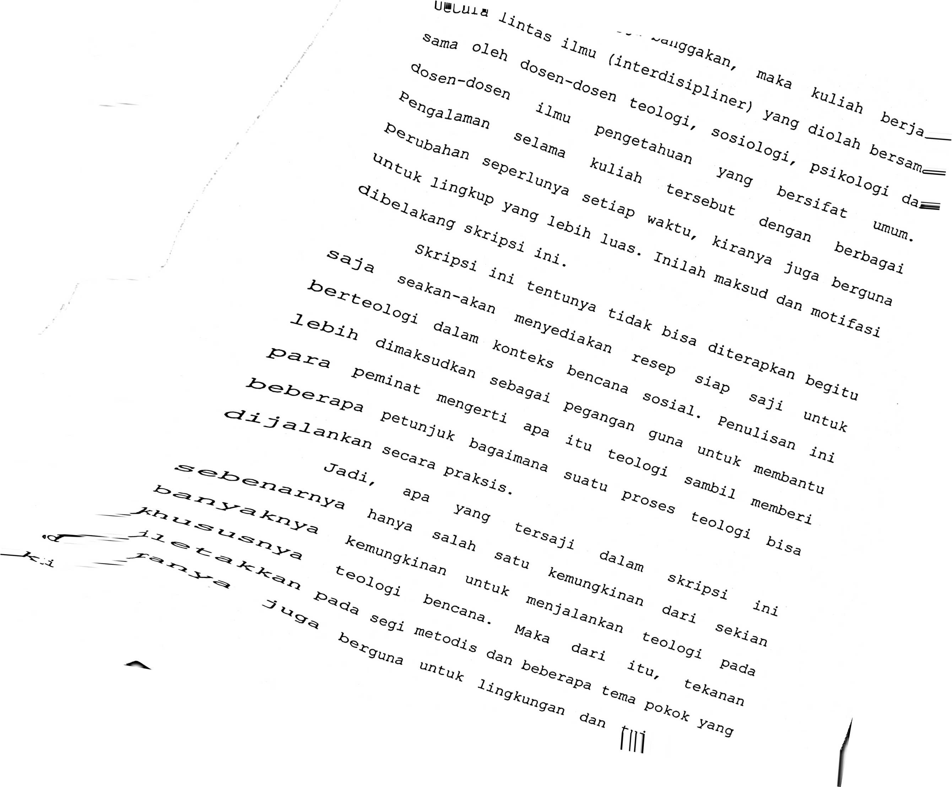
lain. Yang paling penting adalah proses teologi serta
visi pokok yang ada di belakangnya.
Proses penyusunan sebagian besar skripsi dan buku
apa pun tentu melibatkan banyak pihak lain, tak
terkecuali skripsi ini. Oleh karena itu, penulis
mengaturkan terimah kasih yang tulus murni kepada:
- Orang tuaku TERSAYANG, Dorkas R. (Indo') dan Paulus
M. (Ambe')yang telah memberi kesempatan untuk lahir
mencicipi keindahan dunia, dengan lawatan kasih
murni dalam belaian mesrah lentik jemarinya serta
sungkur tulusnya membesarkan dan mendoakan penulis.
- Saudara-saudaraku tercinta yang senantiasa mendukung
penulis dalam doa dan motivasi (kardo, Eben, Moni,
Putrisia).
- Ketua Sekolah Tinggi Agama Kristen Negeri (STAKN)
Toraja, yang karena keagungan dan kebesarannya
beliau penulis tidak layak menyebut namanya.
- Pdt. Abraham Sere Tanggulungan, S.Th dan Try Oktavia
Silaban, S.Th selaku desen pembimbing yang dalam
kesibukannya meluangkan waktu bagi penulis untuk
mengarahkan dan membimbing penulisan skripsi ini.

- Almh. Barbra Hoopwood, Pdt. Syukur Matasak, S.Th,
Pdt. Joni Tapingku, M.Th, Pdt. Abraham Sere
Tanggulungan, M. Si (yang menjadi dosen wali penulis
dari STT sampai STAKN).
- Segenap Dosen Sekolah Tinggi Agama Kristen Negeri
(STAKN) Toraja, yang telah mengarahkan, membimbing
penulis selamakuliah.
- Segenap Staf Pegawai Sekolah Tinggi Agama Kristen
Negeri (STAKN) Toraja yang tak kenal lelah dalam
melayani keperluan penulis .
- Pdt. Gerson Kendenan, S.Th yang meluangkan waktunya
dalam membantu penulis menuntaskan penulisan skripsi
ini.
- BPM Gereja dan segenap anggota Jemaat To'kalo' yang
telah menerima penulis untuk melakukan penelitian
apa adanya.
- PPGT Jemaat To'kalo' yang telah benyak membantu dan
mendukung selama penelitian.
- Papa dan Mama Onexy yang telah membolehkan penulis
menumpang di rumahnya sehingga penulis tetap teduh
dari cerahnya mentari dan tetap hangat dari
vii

dinginnya hujan selama kuliah di Sekolah Tinggi
Agama Kristen Negeri (STAKN) Toraja.
- Sahabat-sahabatku "GENG Realist" (Ako' Jc, Anto' pia
Buntao'_{t} Onexy, Aa Tandi, Marmas, Ir-One, Meng, dan
Pong Imbun) yang selalu memberiku inspirasi. "Kurre
Sumangnga' sangmane"
- Segenap kawan-kawanku yang "mengungsi" ke STT Intim
atas kebersamaannya selama di Sekolah Tinggi Agama
Kristen Negeri (STAKN) Toraja. Persaudaraan kita
akan tetap ada dan bersama.
- Ical Pia Bongkar, ToMi, Ical Pia sangalla' yang juga
adalah sahabatku, thank's atas segala bantuannya.
- Semua angkatan 2003 Sekolah Tinggi Agama Kristen
Negeri (STAKN) Toraja
Waw.„. ! ! ! Sungguh masih begitu banyak pihak yang
telah membantu dan menolong penulis dalam menyelesaikan
tulisan ini, namun karena keterbatasan tidak dapat
penulis sebutkan satu persatu. Walaupun demikian,
kebaikan dan kemurahan hati saudara akan senantiasa
terpatri dan terukir indah dalam sanubari hidupku. Satu
harapan dan doa penulis bahwa semua kebaikan yang telah
viii

diberikan itu akan diberkati oleh Tuhan Yang Maha
sempurna itu.
Selanjutnya penulis menyadari bahwa skripsi ini
masih sangat jauh dari kesempurnaan. Karena itu, saran
serta kritikan yang membangun dari semua pihak tetap
penulis harapkan.
Rantepao, Juli 2009
Penulis
ix

DAFTAR ISI
HALAMAN JUDUL i
HALAMAN PERSETUJUAN ii
ABSTRAKSI iii
KATA PENGANTAR iv
DAFTAR ISI x
BAB I : PENDAHULUAN
- Latar Belakang 1
- Rumusan Masalah 6
- Hipotesis Penelitian 6
- Batasan masalah 7
- Tujuan Penelitian 7
- Signifikansi Penulisan:
- Signifikansi Akademik 8
- Signifikansi Praktis 8
- Defenisi Istilah 8
- Metode Penelitian 9
L Sistematika Penulisan 10
BAB H : GUMUL IMAN DALAM LINGKARAN BENCANA SOSIAL
- BENCANA SOSIAL 13
- Pengertian 13
x

- Manusia sebagai Makhluk Sosial 14
- Sistem Sosial 16
- Sifat-Sifat Bencana Sosial 18
- PERSPEKTIF BENCANA SOSIAL
SECARA UMUM 20
- BENCANA SOSIAL PRA KRISTUS
DAN ZAMAN KRISTUS 25
- GEREJA SEBAGAI LEMBAGA SOSIAL 28
- MODEL-MODEL TEOLOGI SOSIAL
KRISTEN PROTESTAN DI INDONESIA 31
BAB IH : METODE PENELITIAN
- SEKILAS MENGENAI JEMAAT TO’KALO’ 40
1. Sejarah Singkat Jemaat To'kalo’ 41
2. Letak Geografis 42
- Potensi Manusia di jemaat To’kalo’ 39
- Kekayaan Alam 42
- Struktur Sosial 43
- METODE PENELITIAN 44
- POPULASI DAN SAMPEL 47
- METODE PENGUMPULAN DATA 48
- TEKNIK ANALISIS DATA 51
xi

- Data dan Analisa Data 52
BAB IV : PENELITIAN DI JEMAAT TO’KALO'
- Realitas Bencana Sosial di Jemaat To’kalo’ 59
1. Pemaparan Hasil Penelitian 59
- Bencana Sosial dan akarnya 59
- Apa Jawab Gereja 62
- Teologi di Jemaat To’kalo’ 64
- Analisis 64
- Refleksi 70
BAB V : PENUTUP
A. KESIMPULAN 73
B. SARAN 74
Lampiran
xii

